Vědecko-'technologický park Ostrava, a.s;

Elektro MAR a. s.

**Dodatek č. 4 ke**

Smlouvě o podnájmu prostor a podnájmu

**parkovacích(ho) míst(a)**

**ze dne 17. 8. 2015**

Smluvní strany:

1. Vědecko-technologický park Ostrava, a. s.

sídlo: Ostrava, Pustkovec, Technologická 372/2, PSČ 708 00 IČ: 25379631 DIČ: CZ25379631

zapsána v obchodním rejstříku Krajského soudu v Ostravě, oddíl B, vložka 1686 jednající: Ing. Roman Michalec, předseda představenstva

jako „Nájemce“ na straně jedné

a

1. Elektro MAR a. s.

Sídlo: Technologická 376/5, Pustkovec, 708 00 Ostrava IČ:03915131 DIČ: CZ03915131

zapsána v obch. rejstříku Krajského soudu v Ostravě oddíl B, vložka 10683 jednající: Ing. Josef Pavelka, člen představenstva

jako „Podnájemce“ na straně druhé

(Nájemce a Podnájemce označováni dále také jako Strany nebo Smluvní strany, tato Smlouva o podnájmu nebytových prostor dále též označována jako Smlouva.)

uzavřeli tento

Dodatek č. 4

i.

Předmět dodatku

1. Smluvní strany se dohodly na novém znění odst. 1 článku II. Předmět podnájmu, které zní:

„ Předmětem podnájmu dle této Smlouvy o podnájmu prostor (dále jen „ Smlouva “) je podnájem těchto prostor, které se nacházejí v budově Viva:

kanceláře o celkové výměře 134,97m2, označené jako místnosti 2. 44,

2.46, 2.47, 2.48 a 2.49

sklad, archív-o celkové výměře 7,99 m2, označený jako místnost 2.45

přičemž přesná specifikace těchto prostor vyplývá z přiloženého půdorysného plánku, který je přílohou č. 1 a nedílnou součástí této Smlouvy.

1/2

Vědecko-technologický park Ostrava, a.s.

Elektro MAR a. s.

Nájemce přenechává podnájemci k užívání vyhrazené garážové parkovací místo(a) č. 4, 5, 26, 27, 28, 29, 30 a 31, které(á) je (jsou) vyznačeny (a) pro účely této smlouvy v situačním snímku, který je rovněž součástí přílohy č. 1 této Smlouvy.

Podnájemce je oprávněn využít i konferenční místnosti v budově Trident (VIP salónky, zasedací místnosti).

(vše dále označováno jako Předmět smlouvy). “

II.

Závěrečná ustanovení

1. Smluvní strany prohlašují, že si tento dodatek řádně přečetly, porozuměly jeho obsahu a s jeho zněním plně souhlasí, což stvrzují svými podpisy.
2. Tento dodatek nabývá účinnosti 1. 1.2017.
3. Tento dodatek je sepsán ve čtyřech vyhotoveních s platností originálu, z nichž každá ze stran obdrží po dvou vyhotoveních.

V Ostravě dne 20. 12. 2016 V Ostravě dne 20. 12. 2016

Za Pronajímatele: Za Podnájemce:

Ing. Roman Michalec

předseda představenstva

Příloha č. 1 - Půdorysný plánek

Ing. Josef Pavelka člen představenstva

2/2

VIVA PŮDORYS 2.NP

LEGENDA OTEVÍRANÍ OKEN:

^ OKNO OTEVÍRAVĚ A SKLOPNÍ

MEZIOKENNÍ VLOŽKA - ZATEPLENÁ

O OKNO OTEVÍRAVĚ A SKLOPNÉ  
OKNO OTEVÍRAVĚ A SKLOPNÉ

~ OKNO OTEVÍRAVĚ A SKLOPNĚ

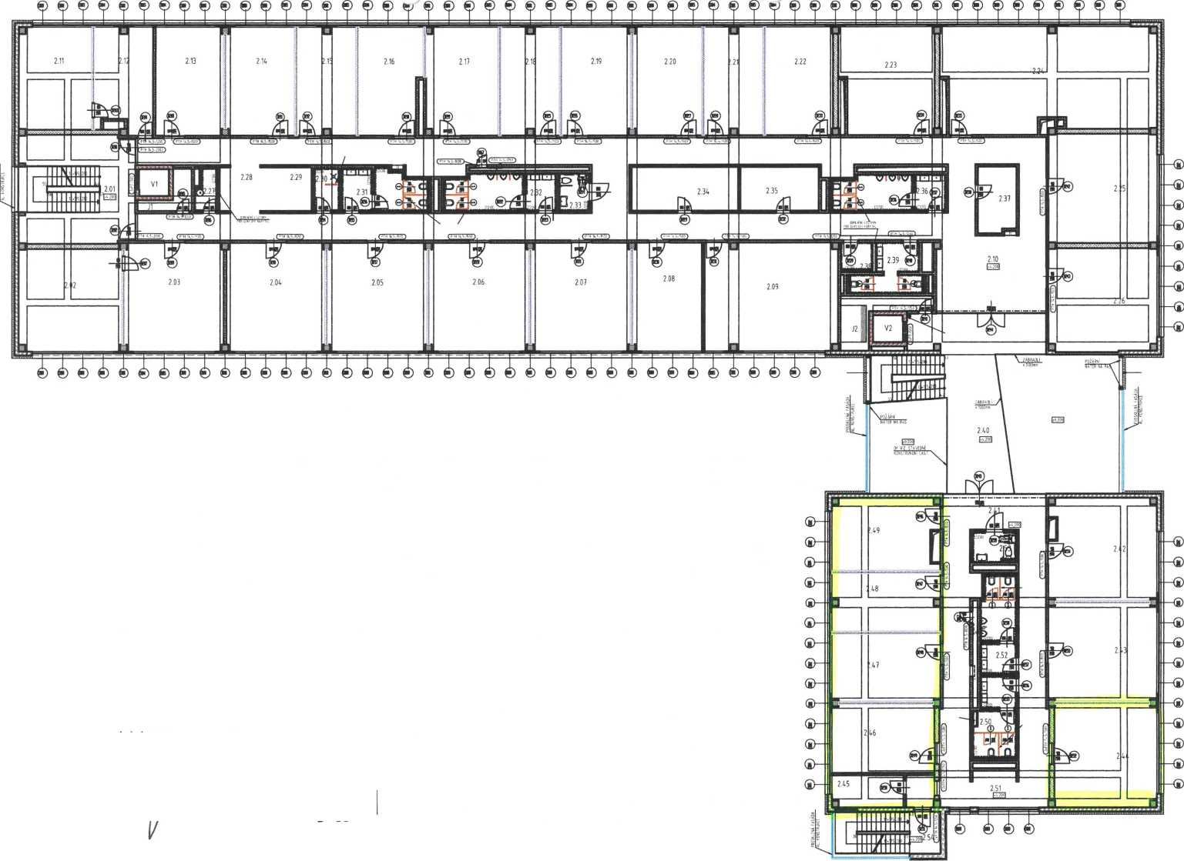

Půdorys 1 PP - VIVA

^ ■» i;’: » ""

|  |  |  |  |  |  |  |  |  |  |  |  |  |  |  |
| --- | --- | --- | --- | --- | --- | --- | --- | --- | --- | --- | --- | --- | --- | --- |
| řSr |  |  | - • |  |  | t |  | . |  |  | != ■!-" | | til, |  |
| yp1 | 0.05"" |  | ^4 |  | j. . |  |  |  |  |  | - Tři- 1 |  | ííjLv . | —m |

PŘÍLOHA č.1

**t •'** f

pi?«

IT

UMA ZNAČENI:

O OPUŠTĚNÍ DEŠŤOVÉHO SVODU MONTOVANOU SÁCKKARTMOVOU KONSTRUKCÍ

0=> ABRADli OtaovÉ • POVRCHOVÍ ÚPRAVA . NEREZ. VÝPLŇ - BEZPEČNOSTNÍ SKLO CONNE*

—-VÝŠKA ZÁBRADLÍ IVÝŠKA BEZPEČNOSTNÍ SKLA - PESP ŠIŠKA tu MSOm)

Qj) EÁBRAOl CÍELCVÉ - POVRCHOVÁ «PUVA - KER-?. VÝPlŇ - HC»70NTilN PRUTY. NfRf/OVÉ MAE -ýi»» láNrMli TOM*»'. PŘÍPADNĚ NA STĚNÁCH BOČNÍCH STĚN NA SEHOOlŠTĚ NEREZOVÉ MAHDI

